生物篇
非选择题
押题1.下图是甲状腺细胞摄取原料合成甲状腺蛋白的基本过程，试回答：
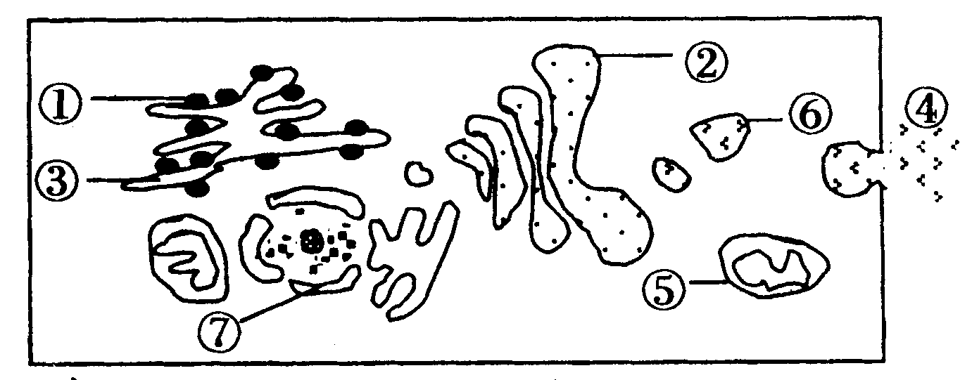
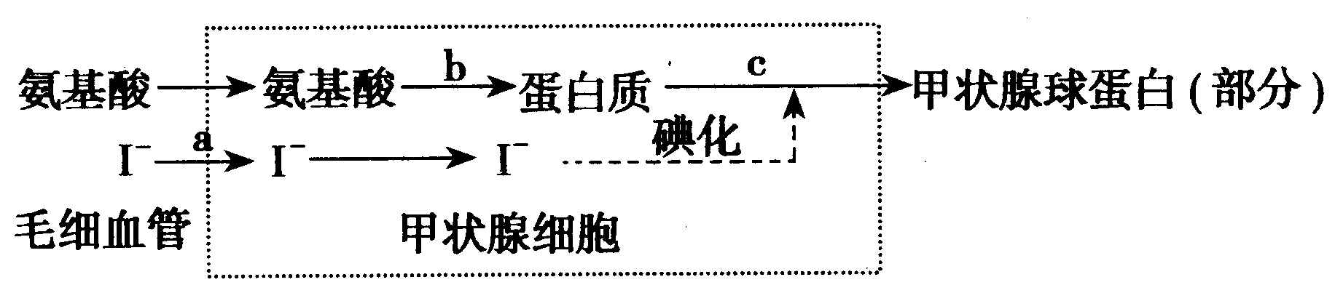
（1）若含¹⁸O的氨基酸在甲状腺细胞内的代谢过程中产生了H₂¹⁸O，那么水中的¹⁸O最可能来自于氨基酸的_________（基团）。
（2）细胞内的碘浓度远远高于血浆中碘浓度，这表明a过程是一种_____方式。
（3）与c过程有关的细胞器是________。
（4）细胞内各种生物膜在结构上存在着直接或间接的联系。与右图中[③]不直接相通，但膜成分最为相似的是[ ]________。
（5）用含³H标记的氨基酸注射到右图细胞中，则出现³H的部位依次为________。
押题理由：重点考查了细胞与生物膜，是历年考查的重要知识点。
解析：1）含有放射性标记的氨基酸在细胞内合成的物质是蛋白质，而形成蛋白质的脱水缩合反应中氨基与羧酸关系是考查的重点，而学生往往审题不准，误认为是由水合成甲状腺细胞的甲状腺激素。3）对c过程理解不足，就不能正确写出与之相关的细胞器名称。分泌蛋白的产生和分泌过程也是本节内容中的一个必考点。
答案：（1）—COOH （2）主动运输 （3）内质网、高尔基体、线粒体 （4）②高尔基体 （5）①③②⑥④
押题2. 在微生物中有一些营养缺陷型，它们在一些营养物质的合成能力上出现缺陷。因此必须在基本培养基中添加相应的有机营养成分才能正常培养这些菌株。现有一种产氨短杆菌，体内合成腺嘌呤（或腺苷酸）的途径如下（A、B、C、D为相应的酶）：
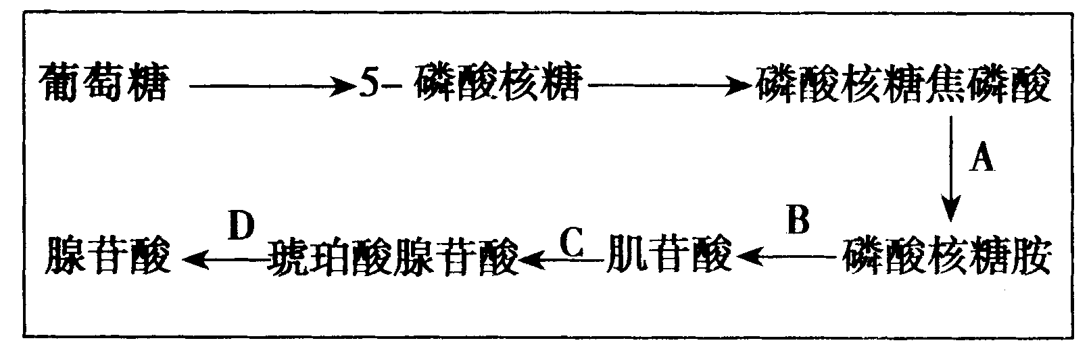
现用紫外线照射产氨短杆菌后发现，有一些菌体必须在添加腺嘌呤后才能生长。请问：
（1）腺嘌呤对这种营养缺陷型的产氨短杆菌来说是__________对野生型的来说属于________。
（2）如果想用这种细菌生产肌苷酸，则应使细菌体内的___________酶不能合成。
（3）在利用这种缺陷型的菌种生产肌苷酸的过程中发现菌体内积累肌苷酸过多后会使A酶活性下降，这种调节被称为________调节；如果用基本培养基来培养这种营养缺陷型细菌，能不能形成菌落？___________。
（4）试提出一种办法来鉴别这种营养缺陷型细菌。
__________________________________________________________________
押题理由：微生物营养和代谢是选修教材中的考查重点，在高考中占有一定的份量。
解析：1）关于微生物的营养是一个重点考查内容，很多学生并不能正确理解，特别是有关生长因子的含义。而初级和次级代谢产物的区分也是一个难点。2）由于细菌能产生c酶来使骨苷酸转化形成琥珀酸腺苷酸，要想获得肌苷酸，就必须抑制它的消耗。3）在肌苷酸的合成过程中，必须需要的酶有A酶和B酶，而代谢产物肌苷酸的浓度影响A酶的活性，使其产生磷酸核糖胺的能力下降，是属于酶活性的调节。用基本培养基培养这种细菌，由于它不能合成腺苷酸而影响DNA等物质的合成，所以不能形成相应的菌落。4）根据以上原理，在缺乏腺苷酸的培养基上一个不能正常生长的就是这种营养缺陷型的细菌。
答案：（1）生长因子,初级代谢产物 （2）C （3）酶活性 不能 （4）配制含腺嘌呤的基本培养基装于A培养皿中，配制不含腺嘌呤的基本培养基装于B培养皿中，接入菌种于适宜条件下培养，A中有菌落形成，B中无菌落形成。再在B中添加腺嘌呤后B中有菌落形成。则可以说明这是营养缺陷型菌株。
押题8.下图为光合作用中的物质转变与能量转换的模式图。图中a～e为物质，为①～⑦反应过程。请据图作答：
光能
①
叶绿体中
色素
H₂O
④
a
d
Pi
c
b
②
C₃
⑤
⑥
⑦
(CH₂O)
C₅
③
e

（1）写出下列物质或过程的名称
b ③
（2）指出下列反应过程发生的场所：② ⑤
（3）在探索光合作用的过程中，科学家做了许多实验。请指出下列实验过程与图中哪一或哪些过程有直接关系。（用①～⑦符号和箭头表示）
Ⅰ美国科学家恩格尔曼把载有水绵和好氧细菌的临时装片放在没有空气的黑暗环境中，然后用极细的光束照射水绵，发现细菌分布在叶绿体受光的部位。〔 〕
Ⅱ德国科学家梅耶根据能量的转换和守恒定律，明确指出植物进行光合作用时，把光能转换为化学能储存起来。光能转换为有机物中稳定的化学能的途径是〔 〕
Ⅲ美国科学家卡尔文用小球藻做实验，最终探明了CO₂中的碳在光合作用中转换成有机物中碳的途径〔 〕
押题理由：光合作用是经久不衰的热门话题，在历年考题中都有分布，在考试中该部分要稳扎稳打，才好让能捞的分得干得尽。
答案: （1）ATP（或三磷酸腺苷） CO₂固定
（2）叶绿体类囊体（或叶绿体囊状结构薄膜） 叶绿体基质
（3）Ⅰ：①→④ Ⅱ：①→②→⑥→⑦与①→④→⑤→⑥→⑦ Ⅲ：③→⑥→⑦
押题10.水稻动态株型与正常株型是一对相对性状。动态株型主要特征是生长前期长出的叶片与茎杆夹角较大，叶片伸展较平展，生长后期长出的叶片直立（与茎杆夹角较小），使株型紧凑，呈宝塔型，而正常株型前后期长出的叶片都较直立。动态株型产量比正常株型高20％。为研究这对相对性状的遗传规律，科学家作了以下实验，结果如表所示。
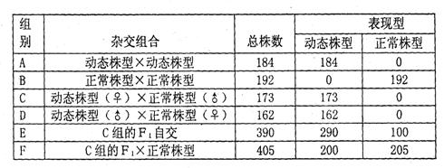
根据以上信息回答下列问题
1)动态株型产量高于正常株型，原因是：动态株型在生育前期，叶较平展，有利于__________：生育后期，叶直立，在开花期时株型紧凑，呈宝塔型，上部叶片既能接受较多的光照，也能减少______________，使下部（平展）叶片也能接受较多的光能。生育前期和后期均能提高______________率，有利于高产。
2)表中属于正交与反交的杂交组合是______________两组，因水稻是两性花，为避免自花传粉，需______________。正交与反交的结果说明动态株型与正常株型这一对相对性状是受______________基因控制的。理由是__________________________________________。
3）由C组和D组杂交结果可以说明动态株型为显性。还可通过分析______________组的子代比例判断显性与隐性。
4) E组的子代具有两种表现型，此遗传现象称之为______________。
5) F组的杂交方式称为______________。因为一方为隐性，产生的配子只有隐性基因，不改变子代的表现型，子代表现型的类型及比例即为______________的类型及比例。此特点可用于间接验证______________定律。
6)在不改变某种优质牧草的主要遗传特征的前提下，使该牧草也具有以上动态株型，较好的育种方法是______________。
押题理由：本题属于新陈代谢部分与遗传学部分的综合题，这两部分在高考考题中占有较大的分量，是历年来考的重点。所以本考题组结合近几年的高考情况，在内容分布上进行了大胆的取舍
解析：1）动态株型是一个新提法，但仔细读题即可理解。前期叶片平展，有利于更好的接受阳光，后期株型紧凑，有利于上部通风透光，下部更好的接受光照，减少呼吸作用对有机物的消耗，使生长的前后期均能提高光能利用率。2）水稻是两性花的植物，为保证杂交的成功，必须在杂交前进行去雄，从表中可以读出正反交的结果都相同，从而说明此相对性状是受一对核基因控制，而非细胞质遗传，因为细胞质遗传的遗传物质存在于卵细胞质中，总是表现为母本的性状。3）判断显隐性的方法除杂交外，还有杂合子自交即E组。4）杂合子自交后代出现两种表现型在遗传学上称为性状分离。5）正常株型是隐性亲本，F1与其杂交称为测交，子代的表现型比例受制于F1代产生的配子类型和比例，测交的方法是孟德尔发明的用于验证分离规律的方法。6）动态株型表现在水稻体内，说明其体内含有相关基因，而某种牧草不含有这种基因，如果与水稻与该牧草进行杂交，有可能改变该牧草的优良性状，只能将控制动态株型的单一基因导入到牧草的体内，必须使用基因工程的方法。
答案: 1)获得更多的阳光（评分标准：“多”、“光”为得分点）
对下部（平展）叶片的遮荫（评分标准：“对下部”“遮”或“挡”为得分点）
光能利用率
2) C D 人工去雄（评分标准：答“去雄、套袋”给分，“去雄”是得分点）
细胞核（评分标准：“核”为得分点）
正交和反交产生的子代具有相同的一种表现型，不符合母系遗传的特点（评分标准：“正交和反交”；“子代”“一种表现型”为得分点，缺一则无分）
3）E
4）性状分离
5）测交 F₁产生的配子（评分标准：“配子”为得分点） 基因的分离
6)基因工程（评分标准：“基因工程育种”给分）

